语法分析1——递归子程序法

1. 目的和内容

1、实验目的：通过完成语法分析程序，了解语法分析的过程和作用

2、实验内容：用递归子程序法实现对PASCAL的子集程序设计语言的分析程序

3、实验要求：对源程序的内码流进行分析，如为文法定义的句子输出“是”，否则输出“否”，根据需要处理说明语句填写相应的符号表供以后代码生成时使用

1. 文法的改变

为适合递归子程序法，对第一章中的文法改写成无左递归和无公共因子的BNF如下：

<程序>::=<程序首部><分程序>.

<程序首部>::=PROGRAM 标识符；

<分程序>::=<常量说明部分><变量说明部分><过程说明部分><复合语句>

<常量说明部分>::=CONST <常量定义><常量定义后缀>；|ε

<常量定义>::=标识符=无符号整数

<常量定义后缀>::=，<常量定义><常量定义后缀>|ε

<变量说明部分>::=VAR <变量定义><变量定义后缀>|ε

<变量定义>::=标识符<标识符后缀>：<类型>;

<标识符后缀>::=，标识符<标识符后缀>|ε

<变量定义后缀>::=<变量定义><变量定义后缀>|ε

<类型>::=INTEGER|REAL

<过程说明部分>::=<过程首部><分程序>;<过程说明部分后缀>|ε

<过程首部>::=PROCEDURE 标识符<参数部分>；

<参数部分>::= (标识符: <类型>)

<过程说明部分后缀>::=<过程首部><分程序>;<过程说明部分后缀>|ε

<语句>::=<赋值或调用语句>|<条件语句>|<当型循环语句>|<读语句>

|<写语句>|<复合语句>|ε

<赋值或调用语句>::=标识符:=<后缀>

<后缀>::= <表达式>|(<表达式>)

<条件语句>::=IF <条件> THEN <语句>

<当型循环语句>::=WHILE <条件> DO <语句>

<读语句>::=READ（标识符<标识符后缀>）

<写语句>::=WRITE（<表达式><表达式后缀>）

<表达式后缀>::=，<表达式><表达式后缀>|ε

<复合语句>::=BEGIN <语句><语句后缀> END

<语句后缀>::=;<语句><语句后缀>|ε

<条件>::=<表达式><关系运算符><表达式>|ODD <表达式>

<表达式>::=+<项><项后缀>|-<项><项后缀>|<项><项后缀>

<项后缀>::=<加型运算符><项><项后缀>|ε

<项>::=<因子><因子后缀>

<因子后缀>::=<乘型运算符><因子><因子后缀>|ε

<因子>::=标识符|无符号整数|（<表达式>）

|<整数后缀>::=.无符号整数|ε

<加型运算符>::=+|-

<乘型运算符>::=*|/

<关系运算符>::= =|<>|<|<=|>|>=

1. 非终结符函数名对照表

|  |  |  |  |
| --- | --- | --- | --- |
| 非终结符 | 函数名 | 非终结符 | 函数名 |
| <程序> | program | <程序首部> | proghead |
| <分程序> | block | <常量说明部分> | consexpl |
| <常量定义>: | consdefi | <变量说明部分> | varexpl |
| <常量定义后缀> | conssuff | <变量定义> | vardefi |
| <变量定义后缀> | varsuff | <过程说明部分> | procdefi |
| <类型> | typeil | <过程首部> | procedh |
| <过程说明部分后缀> | procsuff | <赋值或调用语句> | assipro |
| <语句> | sentence | <后缀> | suffix |
| <条件语句> | ifsent | <读语句> | read |
| <当型循环语句> | whilsent | <标识符后缀> | idsuff |
| <写语句> | Write | <复合语句> | compsent |
| <表达式后缀> | Exprsuff | <语句后缀> | sentsuff |
| <条件> | Conditio | <项后缀> | termsuff |
| <表达式> | Express | <项> | term |
| <因子后缀> | Factsuff | <参数部分> | argument |
| <因子> | Factor | <加型运算符> | addoper |
| <乘型运算符> | Muloper | <关系运算符> | respoper |

1. 递归子程序的设计思想

我们让每个非终结符对应一个子程序，寻找该非终结符也就是调用相应的子程序。由于单词在语法分析中作为一个整体，故在语法识别中仅使用其内码。我们将词法分析作为语法分析的一个子程序，当语法分析需要时单词时就调用相应的词法分析程序获得一个单词。语法分析的作用是识别输入符号串是否是文法上定义的句子，即判断输入符号串是否是满足“程序”的要求。是输出正确信息表示源程序是“程序”，不是输出错误信息，

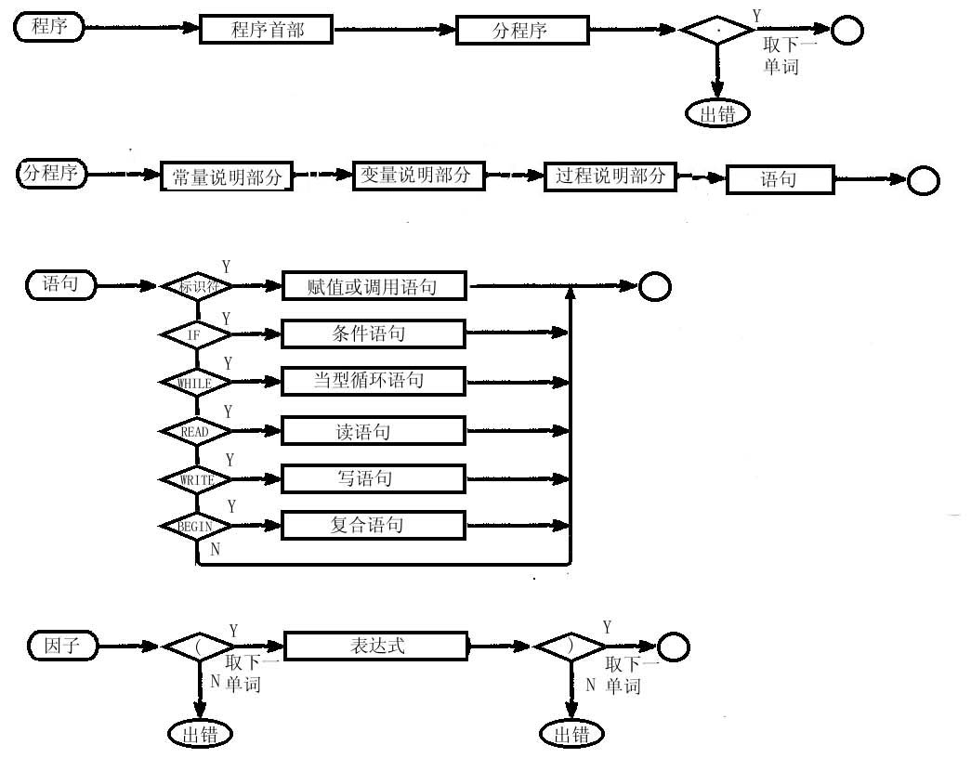部分子程序流程图：

五、任务：检查以下代码是否符合第二节的文法

PROGRAM new;

CONST a10=10,b=20,c=30;

VAR x,y,z:INTEGER;

PROCEDURE fun1(a:INTEGER);

BEGIN

x:=9;

IF x<a THEN y:=b;

END;

BEGIN

x:=90;

END.